Załącznik nr 1 do regulaminu przeprowadzania przez Nadleśnictwo Miękinia przetargu pisemnego nieograniczonego na dzierżawę terenów przeznaczonych na prowadzenie i utrzymanie parkingu Przełęczy Tąpadło.
Nadleśnictwo Miękinia
ul. Sportowa 2
55-330 Miękinia
FORMULARZ OFERTOWY
na przetarg pisemny nieograniczony na dzierżawę terenu w granicach dz. nr 108/1, obr. ewid. Ślęża gm. Sobótka, Leśnictwie Tąpadło oddział 108 c, o powierzchni dzierżawy 0,58 ha przeznaczonego na prowadzenie i utrzymanie parkingu
Przetarg przygotowuje i przeprowadza Nadleśnictwo Miękinia.
1. Składający ofertę
1.1. Nazwa lub imię i nazwisko Oferenta:
1.2. Adres lub siedziba Oferenta:
REGON .....................................................NIP................................................... PESEL (w wypadku osób fizycznych nieprowadzących działalność gospodarczej) ..................................................................................................................................
numer telefonu ........................ E-mail. ..............................................................
1.3. Adres korespondencyjny (jeśli jest inny niż adres zamieszkania lub siedziby)
2. Oferuję roczną stawkę czynszu dzierżawnego w wysokości........................... zł netto + podatek VAT,
(słownie………………………………………………………………………………………) począwszy od dnia zawarcia umowy do 31.12.2025 r.
Oferuję stawkę za dobowy postój auta w wysokości…………………………………zł (słownie……………………………………………………………………………………………………)

- . Zobowiązuję się zagospodarować nieruchomość będącą przedmiotem przetargu wg wytycznych zawartych w ogłoszeniu w sposób określony w ofercie do dnia...................................., ze szczególnym uwzględnieniem kwestii sanitarnych oraz związanych z utrzymaniem czystości zgodnie z warunkami umowy
- . Oświadczam, ze na wnioskowanej nieruchomości będę prowadzona działalność gospodarcza polegająca na prowadzeniu i utrzymaniu parkingu, której koncepcja zagospodarowania w załączniku nr ...........................................
- . Oświadczam, ze posiadam zdolność finansową do prowadzenia działalności określonej w warunkach przetargu.
- . Oświadczam, że nie zalegam wobec Urzędu Skarbowego, ZUS/KRUS z płatnościami.
- . Oświadczam, ze nie mam zaległości z tytułu należności publicznoprawnych i cywilnoprawnych
- . Oświadczam, ze ani ja, ani inne podmioty, z którymi będę współpracował w zakresie planowanej na nieruchomości działalność nie byliśmy karani w postępowaniu w sprawach o wykroczenia, nie orzeczono wobec nas opłat i kar w postępowaniu administracyjnym,
- . Ofertę składam na ................ kolejno ponumerowanych stronach.
- . Integralną częścią niniejszej oferty zgodnie z wymaganiami zawartymi w ogłoszeniu są następujące załączniki.

1) Koncepcja zagospodarowania
2)
3)
4)
5)
Wyrażam zgodę na przetwarzanie moich danych osobowych przez Nadleśnictwo Miękinia dla potrzeb niniejszego przetargu, zgodnie z ustawą z dnia 29.08.1997 r. ochronie danych osobowych (Dz. U. z 2016 r., poz. 922 t.j.).
(podpis osoby upoważnionej)

Miejscowość i data: ...............................

Załącznik nr 2 do regulaminu przeprowadzania przez Nadleśnictwo Miękinia przetargu pisemnego nieograniczonego na dzierżawę terenów przeznaczonych na prowadzenie i utrzymanie parkingu Przełęczy Tąpadło.

Oświadczenie
Oświadczam ,że zapoznałem się z:
1) treścią ogłoszenia o przetargu z dnia ................... .
2) regulaminem przeprowadzania przez Nadleśnictwo Miękinia przetargu pisemnego nieograniczonego na dzierżawę terenów przeznaczonych na prowadzenie i utrzymanie parkingu na Przełęczy Tąpadło,
3) wzorem umowy dzierżawy, stanowiącym załącznik do ogłoszenia o przetargu, oraz przyjmuję ustalone tam warunki bez zastrzeżeń
4) miejscem które jest przedmiotem dzierżawy, warunkami terenowymi, oraz zaproponowane warunki przyjmuję bez zastrzeżeń.

(data i podpis)

Załącznik nr 3 do regulaminu przeprowadzania przez Nadleśnictwo Miękinia przetargu pisemnego nieograniczonego na dzierżawę terenów przeznaczonych na prowadzenie i utrzymanie parkingu Przełęczy Tąpadło.

OŚWIADCZENIE
Przewodniczącego członka* Komisji Przetargowej powołanej do przeprowadzenia przetargu pisemnego nieograniczonego na dzierżawę terenu przeznaczonego na organizację lub prowadzenie punktu gastronomicznego typu food truck na nieruchomości Nadleśnictwa Miękinia, oznaczonej w ewidencji gruntów i budynków jako działka: obręb Ślęża gm. Sobótka działka nr 108/1 (oddział 108 c leśnictwo Tąpadło, obręb leśny Sobótka), powierzchnia 0,58 ha.
Ja, .... ......................................... .. .. .. ................. ...... ..
oświadczam, że:
- . nie biorę udziału w przetargu,
- . w przetargu nie biorą udziału osoby mi bliskie,
- . nie pozostaję z uczestnikiem przetargu w takim stosunku prawnym lub faktycznym, że może budzić to uzasadnione wątpliwości co do mojej bezstronności

(data i podpis)

Załącznik nr 4 do regulaminu przeprowadzania przez Nadleśnictwo Miękinia przetargu pisemnego nieograniczonego na dzierżawę terenów przeznaczonych na prowadzenie i utrzymanie parkingu na Przełęczy Tąpadło

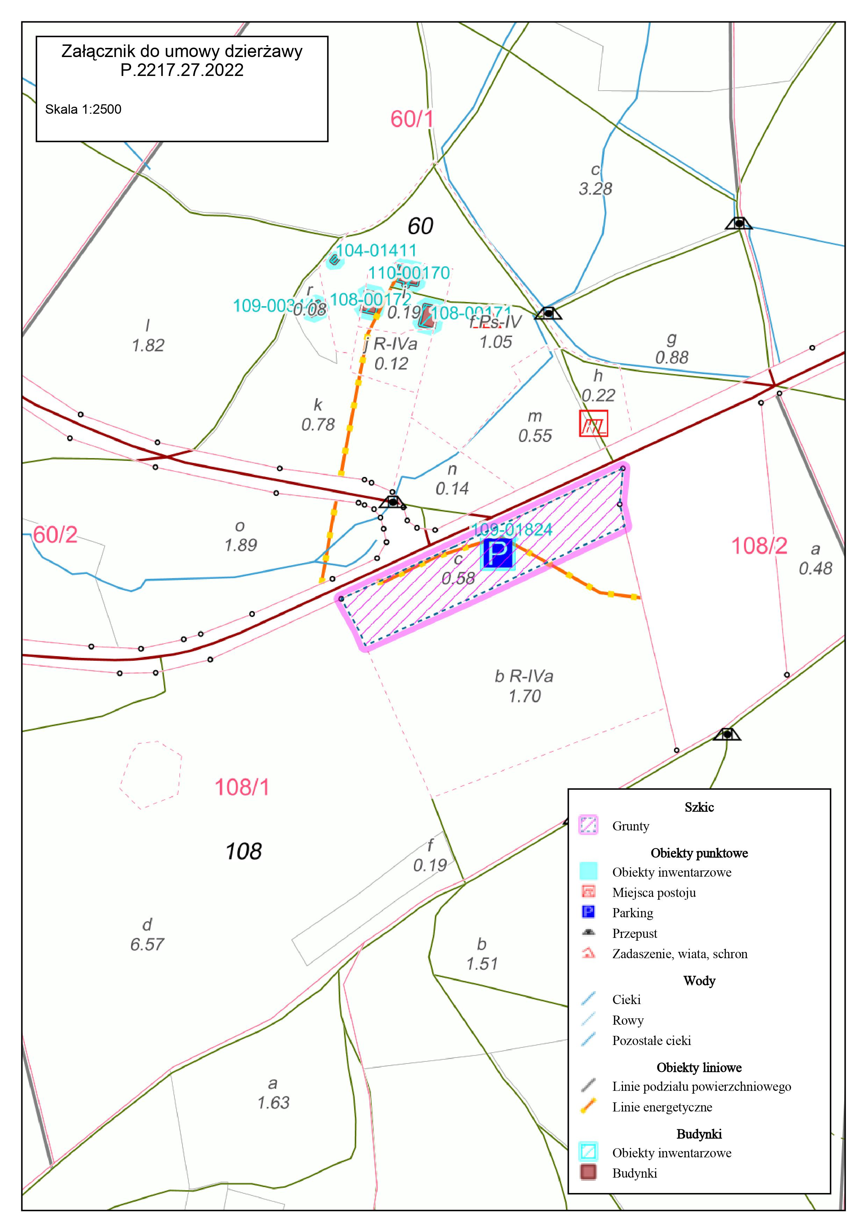

Załącznik nr 5 do regulaminu przeprowadzania przez Nadleśnictwo Miękinia przetargu pisemnego nieograniczonego na dzierżawę terenów przeznaczonych na prowadzenie i utrzymanie parkingu na Przełęczy Tąpadło

Oświadczenie o danych osobowych osoby fizycznej
Imię i nazwisko:
Pesel:
Adres zamieszkania:
Dane kontaktowe (nr telefonu, adres mailowy):

Klauzula informacyjna
Zgodnie z art. 14 rozporządzenia Parlamentu Europejskiego i Rady (UE) 2016/679 z 27 kwietnia 2016 r. w sprawie ochrony osób fizycznych w związku z przetwarzaniem danych osobowych i w sprawie swobodnego przepływu takich danych oraz uchylenia dyrektywy 95/46/WE (RODO), informujemy, iż przetwarzamy Państwa dane osobowe, jako osób które należy powiadomić w przypadku wypadku pracownika, a dotyczące danych imiennych i numeru telefonu prywatnego:
- administratorem Państwa danych osobowych jest Nadleśnictwo Miękinia, ul. Sportowa 2, 55-330 Miękinia;
- kontakt z Inspektorem Ochrony Danych możliwy jest pod adresem e-mail: rodo.hr.consulting@gmail.com lub adresem do korespondencji jest adres administratora.
- celem przetwarzania danych jest realizacja obowiązków wynikających z przepisów prawa - art. 6 ust. 1 lit. b RODO,
- dane udostępnione przez Państwa nie będą podlegały dalszemu udostępnieniu i mogą zostać udostępniane tylko organom upoważnionym na podstawie przepisów prawa;
- administrator danych nie ma zamiaru przekazywać danych osobowych do państwa trzeciego lub organizacji międzynarodowej;
- Państwa dane osobowe będą przechowywane przez okres wynikający z przepisów dotyczących archiwizacji;
- przysługuje Państwu prawo wniesienia skargi do organu nadzorczego, gdy uzna Pani/Pan, że przetwarzanie Państwa danych osobowych oraz danych Państwa dzieci narusza przepisy rozporządzenia Parlamentu Europejskiego i Rady (UE) 2016/679 z 27 kwietnia 2016 r. w sprawie ochrony osób fizycznych w związku z przetwarzaniem danych osobowych i w sprawie swobodnego przepływu takich danych oraz uchylenia dyrektywy 95/46/WE (RODO). Organem nadzorczym jest Prezes Urzędu Ochrony Danych Osobowych;
- Podanie przez Państwa danych osobowych jest wymogiem dobrowolnym jednak niezbędnym do uczestnictwa w procedurze przetargowej i zawarciu umowy dzierżawy.
- dane udostępnione przez Państwa nie będą podlegały zautomatyzowanemu podejmowaniu decyzji, w tym decyzji będących wynikiem profilowania.

...........................................................
Podpis osoby

